**МІНІСТЕРСТВО ОСВІТИ І НАУКИ УКРАЇНИ**

**НАЦІОНАЛЬНИЙ УНІВЕРСИТЕТ “ЛЬВІВСЬКА ПОЛІТЕХНІКА”**

**Н-Н ІНСТИТУТ ПІДПРИЄМНИЦТВА ТА ПЕРСПЕКТИВНИХ ТЕХНОЛОГІЙ**



**ЗВІТ**

до виконаної лабораторної роботи №1

на тему

***«****Основи JavaScript****»***

Виконав:

студент гр. КН-2

**Дубницький Ю.І.**

Прийняв:

**Борейко О.Ю.**

**Львів–2018**

**Лаболаторна робота №1**

**Мета:**Ознайомитися з особливостями мови JavaScript, навчитисяпрацювати з модальнимивікнами

**Хід роботи**

1. Створюємо файл index.html
2. Пишемо код
3. Відкриваємо сторінку

**Код програми**

<!DOCTYPEhtml>

<html>

<head>

<title>index</title>

</head>

<body>

<script type="text/javascript">

alert("hello");

a =+ prompt("Enter a: ", 2);

b =+ prompt("Enter b: ", 2);

c =+ prompt("Enter c: ", 2);

function solve(a, b, c) {

var d = ((-1 * Math.pow(b,2))+(4*a*c));

if ( d > 0)

{

result1 =(((-1 * b) + Math.sqrt(d))/(2*a));

result2 =(((-1 * b) - Math.sqrt(d))/(2*a));

}

return "рівняння"+a+"x+"+b+"x+"+c+"=0 має 2 розвязки х1 ="+result1+"х2=" + result2;

}

alert(solve(a,b,c));

</script>

<script type="text/javascript">

euros = prompt("Enter euros: ",100);

dollars = prompt("Enter dollars: ", 100);

function converter(euros,dollars){

euro_exchange = 29;

dollar_exchange = 27;

euro_to_dollar = 1.11;

convert_euro = euros * euro_exchange;

convert_dollar = dollars * dollar_exchange;

convert_dollar_to_euro = dollars / euro_to_dollar;

return euros +" euros are equal "+ convert_euro +" UAH, "+ dollars +" dollars are equal "+ convert_dollar +" UAH," + dollars + " dollars are equal " + convert_dollar_to_euro + " euros.";

}

alert(converter(euros,dollars));

</script>

</body>

</html>

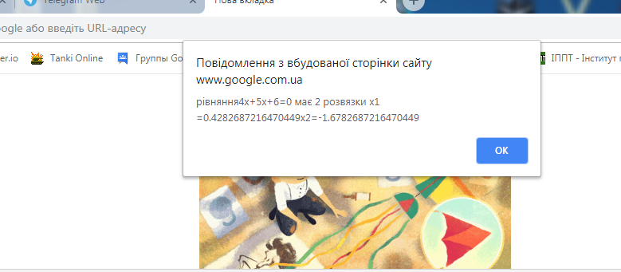

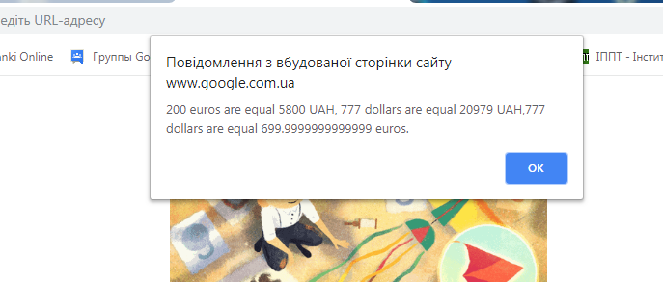

**Висновок:** У цій лаболаторній роботі я ознайомився з особливостями мови JavaScript, навчитивсяпрацювати з модальнимивікнами.